Circulación animal

Sistema sanguíneo: su necesidad
Sabemos que el organismo toma materiales del exterior mediante los aparatos digestivo v respiratorio. Estos materiales deberán ser conducidos a todas y cada una de las células para su utilización.
Debe existir por lo tanto, un sistema de transporte entre los órganos digestivos y respiratorios y las células. A este sistema intermediario le llamamos aparato circulatorio.
Teniendo presente su misión, el sistema circulatorio estará formado, al menos en parte, por tubos (vasos). Mientras que en el sistema digestivo unas contracciones rítmicas sirven para hacer avanzar el contenido lentamente, en el circulatorio se requiere mayor velocidad y presión, lo que hace necesario el intercalar una bomba impulsora. Algo parecido a las estaciones de bombeo que se instalan en los oleoductos.
La bomba que hace funcionar el sistema circulatorio es el corazón.
El sistema circulatorio debe adaptarse a las características (tamaño, forma, modo de vida, etcétera) de los animales. Como éstas son muy distintas, habrá una gran variedad de sistemas circulatorios.

El corazón y los vasos
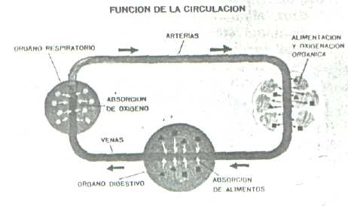
Un sistema circulatorio consta, pues, de una red de tubos o vasos, una bomba impulsora o corazón y el liquido circulante.
Fig. -1. Función del aparato circulatorio.
En general, los vasos poseen una capa muscular que permite variar el diámetro del tubo. Con ello se puede controlar la cantidad de liquido que circula.
Los vasos que recogen la sangre del corazón se llaman arterias y los que la conducen hacia él, venas.
El corazón está constituido por una serie de cámaras por donde pasa el líquido. Sus paredes son de músculos potentes, que al contraerse rítmicamente, permiten el avance del liquido circulatorio. Al contar con varias cámaras sucesivas se consigue una presión mayor que la que se conseguiría con una sola.
Los animales pequeños no necesitan contar con un corazón ya que la simple difusión sirve para distribuir las materias.
A medida que el animal sea de mayor tamaño y complejidad, o realice una actividad más intensa, su sistema circulatorio será más complejo.
Dentro de los moluscos, por ejemplo, el sistema circulatorio de un calamar será más complejo que el de una almeja, ya que el primero es muy móvil y la segunda lleva una vida totalmente sedentaria.

El líquido circulatorio: funciones
En primer lugar lleva material nutritivo a la célula y toma de ella sustancias de desecho que transporta hacia las zonas encargadas de su eliminación. De este modo se facilita el funcionamiento de la célula como sistema abierto.
Otras funciones encomendadas al líquido circulatorio son:
- Distribuir por todo el organismo las hormonas, sustancias que regulan ciertos
procesos y aseguran la individualidad del organismo multicelular.
- Distribuir el material defensivo del organismo a las zonas donde sea necesario.
— Igualar las condiciones físicas y químicas de las distintas zonas del organismo.

Además se encarga de otras funciones. Con respecto a éstas, podemos clasificar a los animales en dos grandes grupos:
- En el primero, la sangre se encarga de distribuir el oxígeno y bióxido de carbono
que intervienen en la respiración. En este grupo están los vertebrados, los crustáceos, algunos gusanos, como la lombriz de tierra, etc.
- En el segundo, el movimiento de los gases se efectúa con independencia del proceso
circulatorio. Existe una red de tubos que lleva los gases a todos los tejidos. Aquí se incluyen los Insectos, el grupo más abundante en especies y otros artrópodos terrestres.

Composición del líquido circulatorio
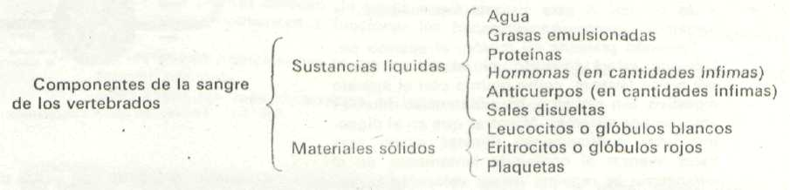
En general, los líquidos circulatorios están compuestos de una serie de sustancias líquidas que llevan en disolución o suspensión distintos materiales sólidos. Entre los líquidos el más abundante es el agua. Pero, la composición varía en los distintos grupos de animales. Así, en uno de los casos más complejos, el de los vertebrados, la composición de la sangre sería:

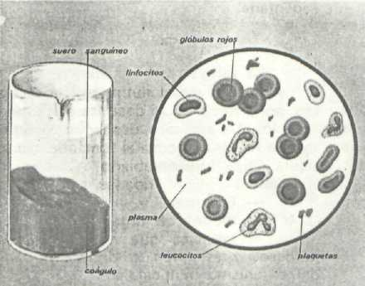
Los glóbulos blancos o leucocitos, son células con núcleo. Los hay de distinta forma y características. Algunos pueden salir del torrente circulatorio hacia los distintos tejidos para defender el organismo contra las infecciones. Su misión es esencialmente defensiva.
FIG.-2. Sangre en vertebrados , A la zquierda, vemos la separación del plasma o suero sanguíneo de un coágulo formado por los materiales sólidos. A la derecha, vista al microscopio de la sangre.
Los glóbulos rojos o eritrocitos carecen de núcleo en los mamíferos. Su misión es transportar oxígeno.
Los eritrocitos están dotados de hemoglobina, de color rojo, compleja molécula orgánica compuesta por una molécula de un lípido, una proteína y un átomo de hierro.
Las plaquetas son corpúsculos de menor tamaño, con la misión de reparar las roturas producidas en el sistema circulatorio evitando así el escape de sangre (hemorragia). Son las que taponan las heridas.
En los animales invertebrados, la composición del liquido circulatorio varia de unos grupos a otros. Algunos poseen hemoglobina disuelta en el líquido sanguíneo. Otros, como los crustáceos, poseen un pigmento muy parecido a la hemoglobina, pero de color azulado, que posee cobre en lugar de hierro; es la hemocianina. Otros, como los insectos, carecen de todo tipo de pigmentos o transportadores de oxígeno, ya que en ellos el sistema respiratorio es independiente del circulatorio.
En general, la sangre de los invertebrados se denomina hemolinfa.

Sistemas circulatorios abiertos y cerrados
Se llama sistema circulatorio cerrado al formado únicamente por vasos (arterias , venas y capilares) y el corazón. La sangre no sale en ningún momento de esos vasos.
Un sistema abierto es aquel en que la sangre no siempre circula por tubos. El circuito que estos forman no es cerrado, ni continuo, y la sangre desemboca en algunas zonas, formando lagunas. El corazón, en este tipo de sistema, actúa predominantemente como bomba aspirante.
Estudiemos cada uno de estos sistemas, comenzando por el abierto.
El liquido circulatorio, en este tipo de sistema, circula muy lentamente. Ello se debe a que se estanca en las distintas lagunas que se forman en el cuerpo del animal.
Los sistemas abiertos son propios de animales de pequeño tamaño, ya que por la reducida velocidad de circulación de la sangre que con ellos se obtiene, solo es rentable cuando las necesidades del organismo son relativamente escasas.
El corazón, en general, es un tubo de paredes musculosas en el que se distinguen varios compartimentos sucesivos. La sangre penetra en el corazón por una vena de entrada que comunica directamente con el primer compartimiento. También penetra por una serie de orificios situados en las uniones entre los distintos compartimientos (2 orificios por cada unión), procedente de las zonas lagunares.
En el corazón, y debido a la contracción sucesiva de los distintos compartimentos, la sangre adquiere presión suficiente para recorrer de nuevo el circuito.
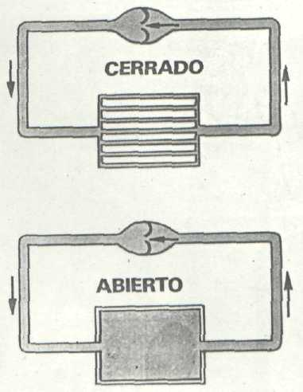
Si hipotéticamente pensáramos en aplicar estos sistemas a animales de mayor tamaño y necesidades, deberíamos adoptar una de estas dos soluciones: o aumentar Ia cantidad de sangre o aumentar la velocidad de circulación. Ambas soluciones son imposibles, ya que la primera supondría una proporción desorbitada de sangre en el organismo y la segunda no es posible conseguirla por las características del sistema abierto.
Fig. -3. Sistema circulatorio cerrado y abierto.
Va a ser el sistema cerrado el que resuelva el problema de la circulación en animales superiores. Mediante él se consigue una fuerte velocidad de circulación sanguínea, que hace posible el abastecer del material necesario a los tejidos del organismo, por la rápida sucesión de los ciclos circulatorios.
En cualquier caso existe una relación entre el sistema circulatorio y los sistemas respiratorio y excretor. Cuanto menos desarrollado esté el primero, mayor desarrollo deben tener los otros dos, dado que el circulatorio colabora con ellos muy eficazmente, descargándoles de estas misiones.
Los sistemas cerrados, formados por el corazón, venas y arterias, necesitan un medio eficaz para conseguir que el intercambio sangre-células no se interrumpa. Esta función se encarga a los capilares, vasos de diámetro muy pequeño y paredes muy finas que permiten la difusión de sustancias. Nunca están (al menos en nosotros) a más de 50 micrómetros de cualquier célula.
Entre los vasos y las células hay un líquido que representa un gran porcentaje del líquido orgánico, el líquido extracelular, también llamado medio interno, que rodea todas las células y sirve de intermediario en estos intercambios.
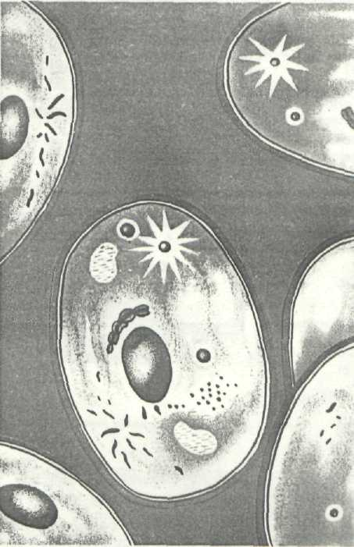
Fig. 4. Las células se encuentran bañadas de un líquido al que llamamos medio interno.

Sistemas circulatorios en invertebrados y vertebrados

Invertebrados

Poríferos: la circulación de los productos de la digestión, se lleva a cabo mediante células llamados amebocitos que transportan las sustancias desde los coanocitos al resto del cuerpo. El oxígeno llega a las células directamente desde el agua por difusión y de célula a célula.
Cnidarios (medusas y pólipos): los productos de la digestión se mueven por la cavidad gastrovascular, dotada de alguna ramificación. Y el oxígeno de célula a célula. Algo similar ocurre en los gusanos menos derivados como los Platelmintos parásitos, en los que el sistema digestivo, y excretor muy desarrollados, ayuda a esta misión.
Los demás animales ya tienen un verdadero sistema circulatorio. En del resto de los invertebrados consta, en general, de un vaso dorsal en el que se desarrollan los ensanchamientos o corazones que dirigen la circulación hacia adelante. Si la circulación es cerrada, hay un vaso ventral, que dirige la circulación hacia atrás. A veces hay vasos laterales y comunicaciones en arco entre ambos vasos, es el caso de los Anélidos.
En los animales en que la sangre desempeña, además de las funciones de alimentar y recoger productos de desecho, la de repartir oxígeno, se intercala en el circuito circulatorio el mecanismo que realiza la toma de oxígeno del exterior, es el caso
de los cordados.

Vertebrados
Estos animales ofrecen una uniformidad de diseño circulatorio, una homología. Constan todos de un sistema circulatorio cerrado, relacionado con el respiratorio. Los aparatos más complejos y eficaces se encuentran en estos animales que son más derivados.
También en vertebrados encontramos animales que poseen un sistema circulatorio sencillo y otros con sistema circulatorio doble.
El sistema circulatorio sencillo es aquél que tiene un único recorrido. Se da en los vertebrados menos derivados, como los peces. La corriente circulatoria sale del corazón, llega a las branquias (donde se oxigena) y a continuación riega todos los tejidos, regresando finalmente al corazón para ser impulsada de nuevo.
El sistema circulatorio doble es propio de los otros vertebrados más derivados.
Las características de estos animales requieren que la sangre circule por ellos con una determinada presión. Esta presión sería demasiado alta en la zona de intercambio de gases (alvéolos pulmonares), por lo que es necesario contar con un doble circuito, en donde la sangre circularía con distinta presión. El de menor presión conectaría con el respiratorio (circulación menor) y el de mayor presión haría el recorrido por todo el organismo (circulación mayor). Este doble circuito exige el contar con dos bombas impulsoras o corazones, que por necesidades de sincronización están asociadas (son la mitad derecha e izquierda del llamado corazón de aves y mamíferos). Podemos decir, por tanto, que estos seres poseen un corazón doble.
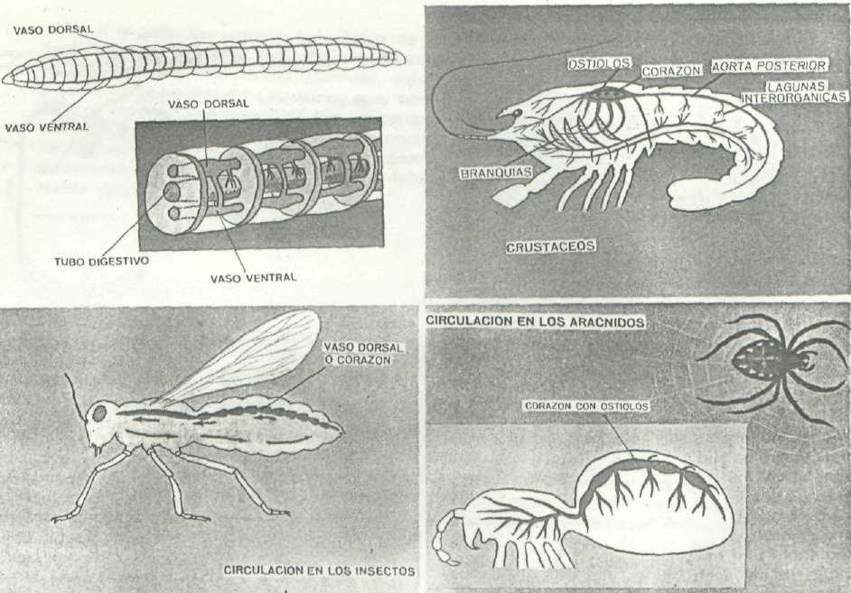
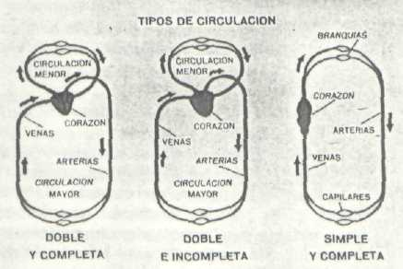
Fig. -5. Sistemas circulatorios de algunos animales. A) Anélidos, con circulación cerrada. El vaso dorsal hace las funciones del corazón. B) Crustáceos, (sistema abierto). C) Insectos (sistema abierto). D) Arácnidos (sistema abierto).

Fig. 6. Esquemas circulatorios de vertebrados.
Los dos circuitos conectan precisamente en el corazón.

Los peces tienen un corazón con cuatro cavidades sucesivas: seno venoso, aurícula, ventrículo y cono arterial. En una parte del circuito se intercalan las branquias, láminas por donde toman el oxigeno. Es, como hemos dicho, un aparato circulatorio sencillo.
- La sangre sale del corazón y se dirige a los órganos respiratorios donde se abastece de oxígeno para regresar de nuevo al corazón (circulación menor).
- La sangre oxigenada sale del corazón y se reparte por todo el organismo distribuyendo las sustancias nutritivas y tomando los productos de desecho para ser eliminados (gran circulación).

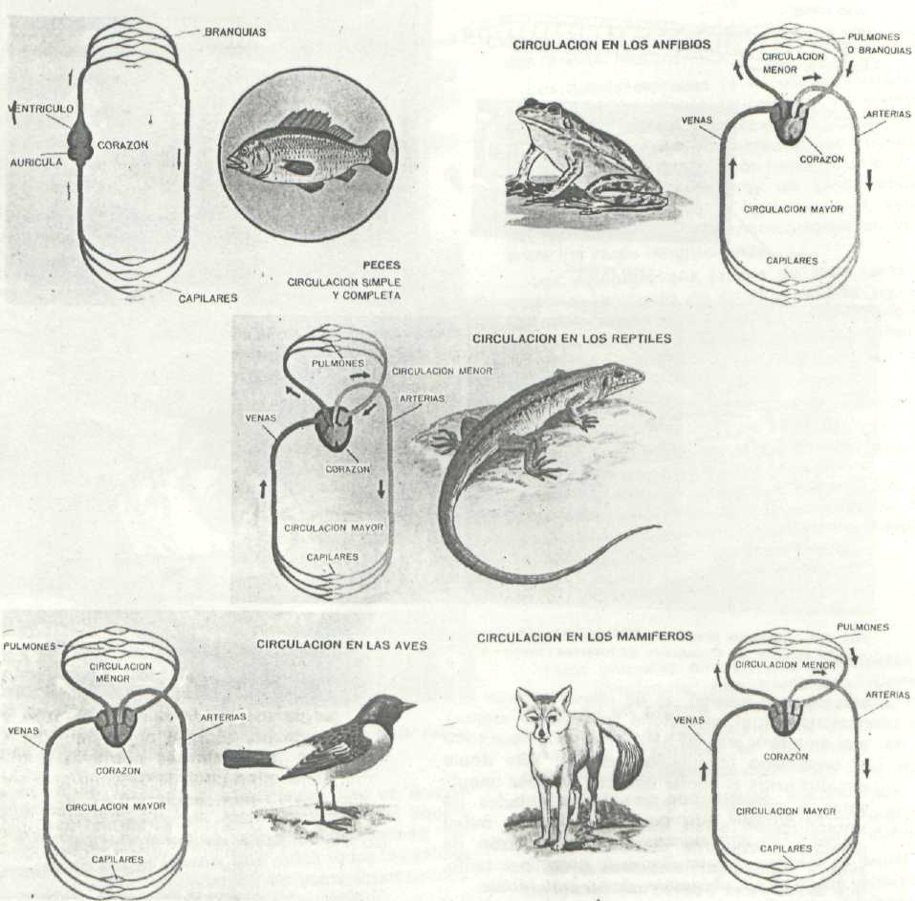
Fig. -7. La circulación en las cinco clases de vertebrados.

La circulación incompleta

Los anfibios tienen un corazón de tres cámaras y los reptiles lo tienen con cuatro. En ellos todavía hay mezcla de sangre oxigenada con la no oxigenada. Sin embargo, esta mezcla es mínima en los reptiles actuales más avanzados, como cocodrilos y caimanes.
El sistema de circulación completa es muy eficaz y complejo y solamente se consigue en los dos grupos más derivados de animales: aves y mamíferos. Este sistema, además, ofrece una serie de posibilidades y ventajas con las que no cuenta el resto de los sistemas circulatorios, como son el mantenimiento constante de la temperatura corporal, control de funcionamiento, capacidad de realizar esfuerzos prolongados, etc.
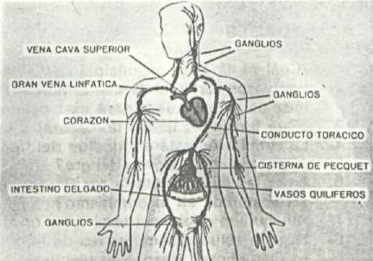
Fig. -8. El sistema linfático en los mamíferos es un auxiliar del aparato circulatorio.
A lo largo de la Evolución, los animales han ido aumentando su independencia del medio. Además, existe un sistema de control del circulatorio muy complejo en estos animales que les permite adaptarse a las diferentes necesidades: no funcionará lo mismo en los momentos de reposo, donde las necesidades sean mínimas, que cuando deben realizar ejercicios violentos.

El sistema linfático es otro sistema circulatorio que aparece en animales vertebrados. Es un sistema auxiliar del sanguíneo con el que se encuentra conectado.
Su misión consiste en recibir a las sustancias nutritivas que han atravesado la pared intestinal, sirviendo de amortiguador de la entrada de alimentos en la sangre. Por otra parte, ayuda a la sangre en su lucha contra los patógenos que a veces invaden el organismo.
El líquido que circula por este sistema se denomina linfa, de composición parecida a la de la sangre, pero carece de glóbulos rojos y plaquetas. Entre sus glóbulos blancos predominan los llamados linfocitos, de gran eficacia defensiva.
Intercalados en el sistema linfático se encuentran unos abultamientos que se denominan ganglios linfáticos. Intervienen en la defensa del organismo, reteniendo y destruyendo agentes patógenos que hayan atravesado las otras barreras defensivas. Es por ello que, después de ciertas enfermedades, aparezcan hinchados por el trabajo que han tenido destruyendo a los organismos patógenos y sus toxinas.

